
Богданова Наталья Алексеевна, 36 лет
Приуральский район, с Аксарка
Место работы: Аксарковская школа-интернат
среднего (полного) общего образования
Должность: Учитель начальных классов

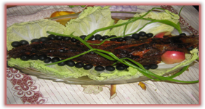
Рецепт
приготовления рыбы, запечённой с яблоками.
Очистить рыбу от чешуи, распороть, выпотрошить, удалить хвост, промыть под проточной водой.
Побрызгать лимонным соком, посолить, поперчить по вкусу, добавив приправу для рыбы.
Смазать рыбу сверху майонезом и кетчупом, это способствует образованию ароматной корочки при запекании.
Уложить в смазанный растительным маслом противень, обложить яблоками, разрезанными пополам.
Запекать до готовности 35-40 минут при температуре 150 °С.
Готовую рыбу украсить салатом, маслинами и зелёным луком.
Подавать горячей с картофельным гарниром.

